Minip

Bohan 5 :

Xml :
Manière d’ordonner des données. Les éléments sont contenus dans des balises. Pour les caractères spéciaux :
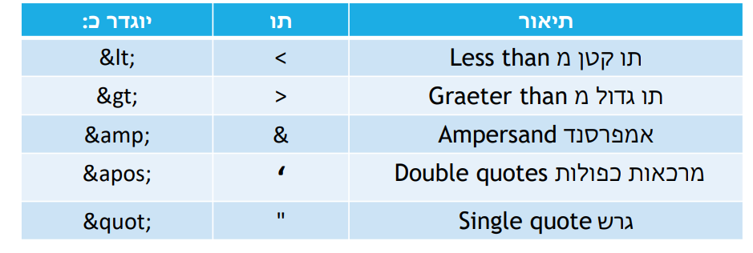
Attributs : dans la balise ouvrante :
<personne nom="Dupont" age="30">
<adresse>123 Rue Principale</adresse>
</personne>
A la difference du contenu ils donnent des infos descriptives
Parter : verificateur de well-formed(tout est fermé, bien imbriqué) et validité ( tout est cohérent et correct, selon DTD XSD)

Linq : let, sort, groupby, orderby , into
Qu’est ce que c'est linq ? on utilise des requetes + simples
IEnumerable<TResult> resEnumerable = // la suite finale sera dans resEnumerable
from [TSource] item in SrcEnumerable // on prend de SrcEnumerable
where BoolExpression // BoolExpression permet de trier
select Expression;
- let : valeur intermédiaire qui permet de voir le code + clair
- distinct : supprime les doublons de la liste
- orderby : trie en ordre croissant selon une condition ( orderbydescending : decroissant) . on peut faire plusieurs tris a la suite :
.OrderBy(p => p.Age) // Tri par âge croissant
.ThenBy(p => p.Name); // Si l'âge est identique, tri par nom
- groupBy : grouper les éléments d’une collection en fonction d’une clé : IGrouping<TKey, TElement>
var groupedResult = from item in sourceCollection
group item by keySelector into groupName
select groupName;
on peut aussi faire :
var groupedPeople = people.GroupBy(p => p.City);

X élément :

Serializer :
• Sérialisation : Transforme un objet en XML pour le stockage ou l’échange de données.
• Désérialisation : Transforme un XML en un objet utilisable.

